**Dzisiaj przypada nasz termin wycieczki do Wrocławia. Z przyczyn od nas niezależnych nie mogła się odbyć, ale chcielibyśmy Was na nią zabrać chociaż na papierze.**

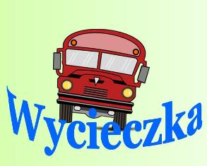

**1 dzień naszej wycieczki to było zwiedzanie Wrocławia zwanego Wenecją Północy. Zaplanowano:**

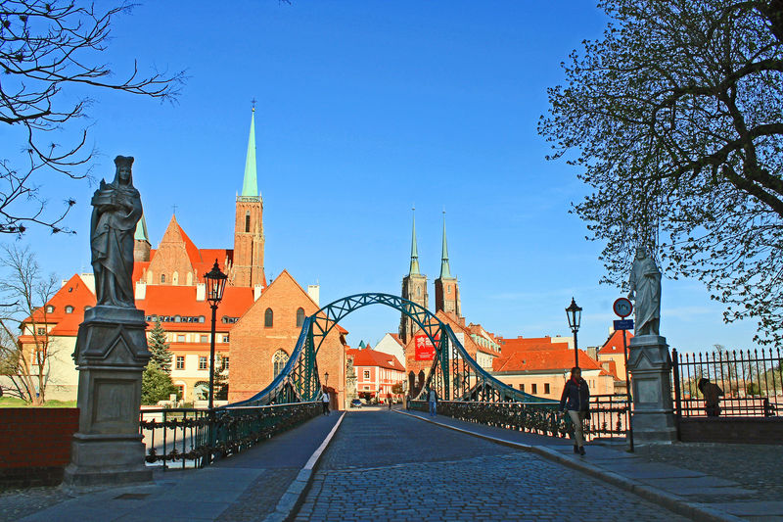**Ostrów Tumski** powstał na obszarze przepraw na Odrze, **pomiędzy ujściem rzek** - **Oławy na południu**, **Ślęzy i Widawy na północy**. Rzeka, rozgałęziając się na liczne odnogi utworzyła tu wyspy. Jak mówią legendy, to właśnie z Ostrowa Tumskiego wywodzi się cały współczesny Wrocław. Jest to jedno z niewielu miejsc, w których czas płynie wolniej. Gazowe latarnie, świecące nocą, romantyczne zakątki, takie jak choćby **Most Tumski** skłaniają do leniwych, niespiesznych spacerów, zwolnienia tempa, złapania oddechu i odpoczynku.

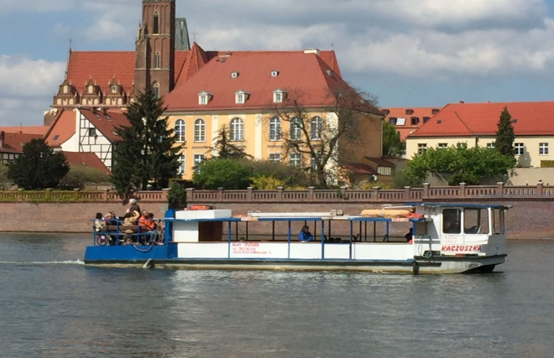**Rejs po Odrze** we Wrocławiu Statkiem Wycieczkowym jest wspaniałą okazją do odkrycia zupełnie innej, mniej znanej strony jednego z najpiękniejszych miast Polski. To bardzo cenne doświadczenie, ponieważ dawniej, w dobie rozwiniętej żeglugi rzecznej, miasta budowano tak, aby ich najbardziej reprezentatywne części widoczne były właśnie dla przypływających przybyszów.

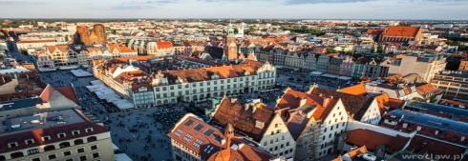

**Wrocławski Rynek** ma niemal **3,8** hektara i należy do największych dawnych placów targowych w Polsce (większe Rynki są tylko w Krakowie i Olecku). Za to późnogotycki Ratusz z **66**-metrową wieżą jest najokazalszą tego typu budowlą w kraju.  Jego podziemiach działa do dzisiaj Piwnica Świdnicka, jeden z najstarszych w Europie lokali gastronomicznych.

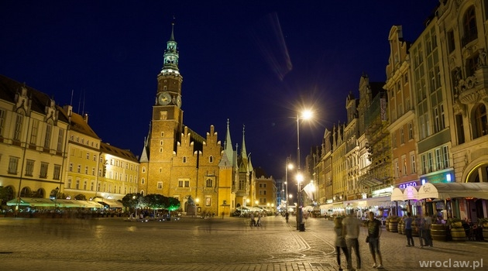W XIX wieku powstał gmach Nowego Ratusza, w którym dzisiaj mieści się sala posiedzeń rady miasta oraz gabinet prezydenta Wrocławia. W dawnym Ratuszu swój oddział ma Muzeum Miejskie. Rynek otaczają kamienice ufundowane przez wrocławskich patrycjuszy. Oryginalnym budynkiem, różniącym się stylistyczne od reszty zabudowy w Rynku, jest modernistyczny wieżowiec według projektu Heinricha Rumpa wybudowany w 1930 r.

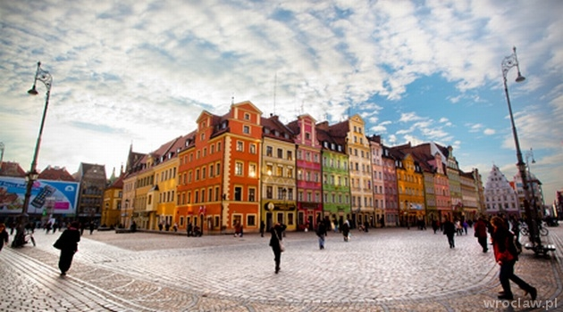Po II wojnie Rynek przeszedł kilka metamorfoz. W 1956 r. pojawił się pomnik komediopisarza Aleksandra hrabiego Fredry, który wcześniej stał we Lwowie. W latach 70. zlikwidowano trasy tramwajowe oraz poważnie ograniczono ruch samochodowy (zniknęła także stacja benzynowa). Na swoje miejsce wrócił zrekonstruowany pręgierz, zniszczony podczas wojny. W 2000 r. na pl. Gołębim, w zachodniej części Rynku, stanęła fontanna nazwana **Zdrojem** na cześć ówczesnego prezydenta miasta Bogdana Zdrojewskiego. To pręgierz, fontanna oraz pomnik **Fredry** są najpopularniejszymi punktami orientacyjnymi w Rynku, pod którymi umawiają się wrocławianie i ich goście. Lubiane są także **Jaś** i **Małgosia**, dwa ocalone domki altarystów (opiekunów ołtarza w pobliskim kościele św. Elżbiety) w północno-zachodnim narożniku Rynku. Rynek we Wrocławiu to miejsce Jarmarków Bożonarodzeniowych, imprez sylwestrowych, uroczystości religijnych, akademickich, wojskowych. W **2012** r. przy okazji mistrzostw Europy w piłce nożnej Rynek był olbrzymią strefą kibica, w której bawiło się nawet po **30** tys. widzów.

**Wrocławski Rynek - ciekawostki**

213 metrów długości i 178 metrów szerokości ma wrocławski Rynek,

60 kamienic otacza Rynek z czterech stron, w tym: Kamienica pod Złotym Słońcem, Kamienica pod Gryfami, Kamienic pod Siedmioma Elektorami, Kamienica pod Błękitnym Słońcem oraz dom towarowy braci Barasch (dzisiaj dom handlowy Feniks),

11 ulic odchodzi od Rynku,

200 tysięcy widzów przewinęło się przez Rynek w Noc Sylwestrową w 2013 r.

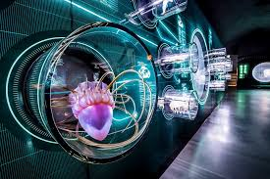**Hydropolis. Centrum wiedzy o wodzie.**

Centrum wiedzy o wodzie to arcyciekawe miejsce, to fenomenalna prezentacja na temat wody, bez której nie byłoby życia na Ziemi.

Hydropolis to unikatowe centrum wiedzy, które łączy walory edukacyjne z nowoczesną formą wystawienniczą. Odkrywa procesy, w których bierze udział woda – od funkcji pełnionych w ciele człowieka, po prądy oceaniczne, które kształtują klimat na Ziemi.

Hydropolis to atrakcja Wrocławia dla osób w każdym wieku. Multimedialna opowieść o życiodajnej wodzie jest  bogata i różnorodna. I mimo ogromu prezentowanych wiadomości, ani przez moment nie będziemy się nudzić.

Hydropolis zajmuje dawny zbiornik wody czystej wybudowany w 1893 roku o powierzchni czterech tysięcy metrów kwadratowych.

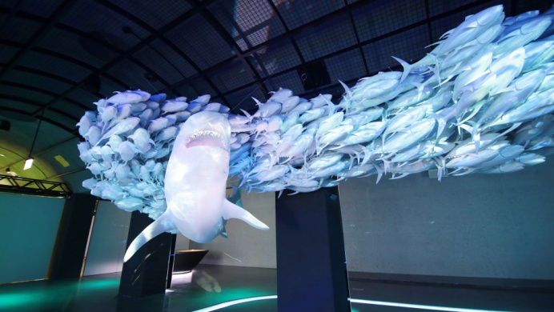Wystawa podzielona jest na dziewięć stref tematycznych, każda z nich przedstawia substancję życia z innego ujęcia. Hydropolis, to miejsce, w którym technologie multimedialne, interaktywne instalacje, wierne repliki i modele oraz bogate w informacje ekrany dotykowe służą jednemu celowi: ukazaniu wody z różnych,  fascynujących perspektyw.

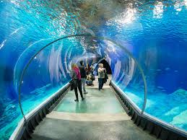W sali „Planeta wody” poznamy teorie na temat pochodzenia wody i jej obecności we wszechświecie. W kolejnych pomieszczeniach prezentowane są nieco bliższe i równie ciekawe obszary. Można posiedzieć wiernie odtworzonej kapsule batyskafu Trieste, którym w 1960 r. dwójka śmiałków zanurkowało na dno Rowu Mariańskiego. Don Walsh, amerykański oficer i oceanograf, uczestnik eksperymentu, podczas wizyty w Hydropolis, znowu zajął miejsce w batyskafie. Walsh przyjął tytuł honorowego ambasadora Centrum wiedzy o wodzie.

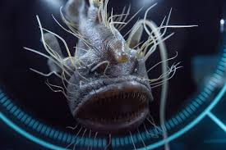Tuż obok prezentowane są „stwory” zamieszkujące morza i oceany – od kilkumetrowych rekinów, przez ławice ryb, po drobnoustroje. Możemy posiedzieć na tropikalnej plaży i posłuchać kojącego szumu morza, albo przejść się w chmurze.

Każda sala jest obudowana multimedialnymi tablicami z interesującymi szczegółami na temat przełomowych odkryć podwodnego świata, natury wody i sposób jej wykorzystanie przez człowieka. W Hydropolis znajdują się dziesiątki modeli statków, łodzi i innych pływających konstrukcji. Zobaczyć i dotknąć można wielu urządzeń, pomp, silników, dźwigni. Więcej - każdy na chwilę ma szansę zostać gromowładnym i wywołać burzę z grzmotami o teatralnym charakterze.

Osobną część wystawy poświęcono obecności motywu wody i jej znaczenia w religiach i w sztuce.  Jeszcze inna widowiskowo prezentuje znaczenie wody dla życia organizmów na Ziemi.

**2 dzień to wizyta w:**

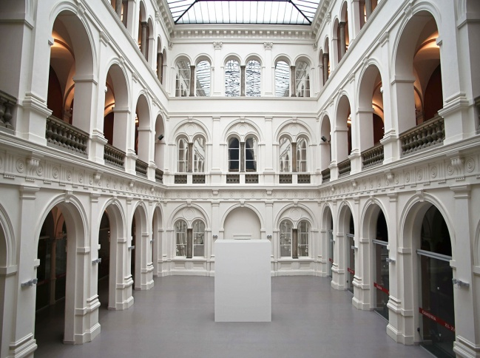**Muzeum Narodowe we Wrocławiu**

Sztuka średniowieczna, dzieła epoki renesansu i baroku, sztuka Śląska oraz prace polskich i europejskich artystów współczesnych, a także arcyciekawe prezentacje

Muzeum Narodowe od 1947 roku zajmuje gmach dawnej Rejencji - Zarządu Prowincji Śląskiej. Jego zbiory prezentowane są także w Pawilonie Czterech Kopuł Muzeum Sztuki Współczesnej w pobliżu Hali Stulecia, oddziałem Muzeum jest Panorama Racławicka.

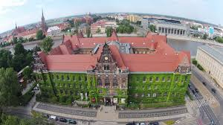W budynku przy pl. Powstańców Warszawy na stałe pokazywane są m.in. wystawy sztuki średniowiecznej, sztuki śląskiej od XIV do XVI wieku, oraz sztuki polskiej do XIX wieku.

Do najcenniejszych dzieł w kolekcji Muzeum Narodowego należą m.in.  „Madonna z Jezusem i św. Janem” Agnolo Bronzino, „Pejzaż zimowy z łyżwami i pułapką na ptaki” Pietera Brueghela Młodszego oraz „Portret chłopca” Jeana Chardina.

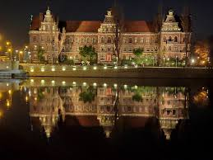Imponująco wygląda zestaw nazwisk artystów, których prace można obejrzeć w Pawilonie Czterech Kopuł Muzeum Sztuki Współczesnej.- galerii sztuki współczesnej Muzeum Narodowego. Są wśród nich dzAbakanowicz, Kandinsky, Lebenstein, Makowski, Szapocznikow, Nowosielski, Hałas, Bałka i Althamer.

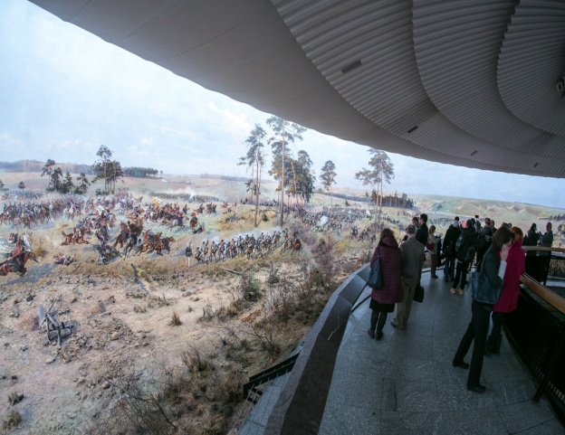

**Panorama Racławicka**

Monumentalne malowidło o długości 114 metrów i wysokości 15 metrów. Przedstawia zwycięską bitwę Polaków nad Rosjanami pod Racławicami w kwietniu 1794 roku.

Pomysłodawcą uczczenia bitwy - w jej setną rocznicę, był lwowski malarz Jan Styka, który zaangażował do prac nad Panoramą Racławicką wybitnych artystów, m.in. Wojciecha Kossaka, Tadeusza Popiela, Teodora Axentowicza, Włodzimierza Tetmajera.

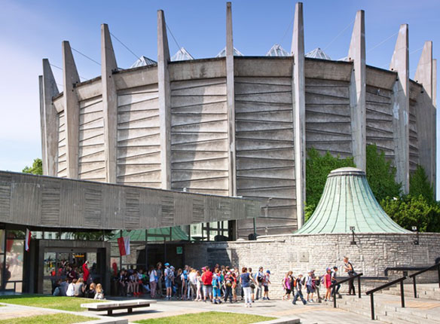Prace nad obrazem trwały dziewięć miesięcy. Wybudowana w parku Stryjskim rotunda, w której prezentowana była Panorama Racławicka, to jedna z atrakcji Lwowa na przełomie XIX i XX wieku.

Zabiegi techniczne wykorzystane przez autorów sprawiają, że obraz można porównać do współczesnej technologii 3D. Panoramiczna perspektywa, oświetlenie, scenografia dobudowana przed płótnem wywołują wrażenie jego wielowymiarowości.

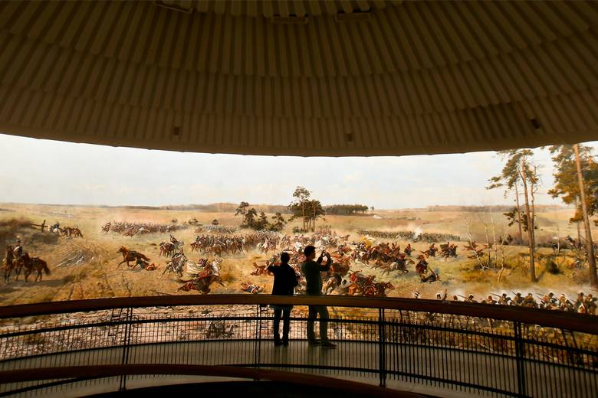Po II wojnie światowej Panorama Racławicka trafiła do Wrocławia. Wiele lat przeleżała w magazynach. Nie wystawiano jej przede wszystkim ze względów politycznych – przedstawia przecież zwycięstwo Polaków nad Rosjanami, a Polska Ludowa znalazła się w orbicie wpływów Związku Radzieckiego.

Dopiero po 1980 r. rozpoczęto budowę rotundy, w której od 1985 r. pokazywana jest Panorama Racławicka. Wśród odwiedzających byli m.in. papież Jan Paweł II, królowa Holandii Beatrycze. W 1987 r. dziełem zachwycił się premier Chin Zhao Ziyang. Po tej wizycie w Chinach powstało wiele monumentalnych malowideł w technice podpatrzonej od Styki.

Podczas zwiedzania widzowie mogą słuchać komentarza na temat historii obrazu, postaci i wydarzeń, które przedstawia, w 16 językach (w tym po koreańsku, japońsku, chorwacku oraz esperanto). Dla osób niewidomych dostępny jest opis w formie audiodeskrypcji.

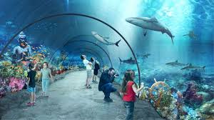**Afrykarium Wrocław**

Afrykarium we wrocławskim Zoo to jedyne na świecie oceanarium poświęcone wyłącznie faunie Afryki. Średnio zwiedza je 2,5 tys. osób dziennie Afrykarium to największa atrakcja wrocławskiego ogrodu zoologicznego. To unikatowe na światową skalę oceanarium prezentujące wyłącznie gatunki zwierząt pochodzących z Czarnego Lądu.

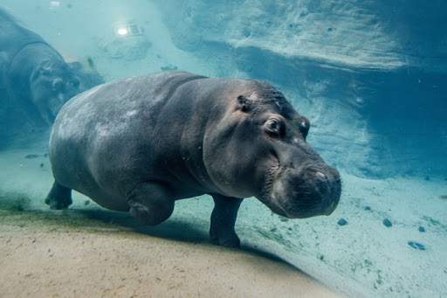W specjalnym budynku, kojarzącym się z arką Noego, oraz w jego otoczeniu stworzono zwierzętom niemal domowe warunki, od oceanicznych głębi, przez plaże Morza Czerwonego po dżunglę Kongo. Zamieszkują je m.on. zachwycające żółwie, kolorowe ryby, manaty hipopotamy, płaszczki, rekiny, pingwiny i krokodyle, oraz dziesiątki innych stworzeń.

W Afrykarium powstało także formikarium, czyli dom dla mrówek żniwiarek. W temperaturze około 23 stopni C przy wilgotności sięgającej nawet 95 procent rozpoczęło pracę niemal 100 osobników. Stado mnoży się na potęgę i na ściętych i przemielonych liściach hoduje „grzyba”. Mrówki żniwiarki żyją w gniazdach. W obrębie tej rodziny może być ponad 12 tysięcy osobników.

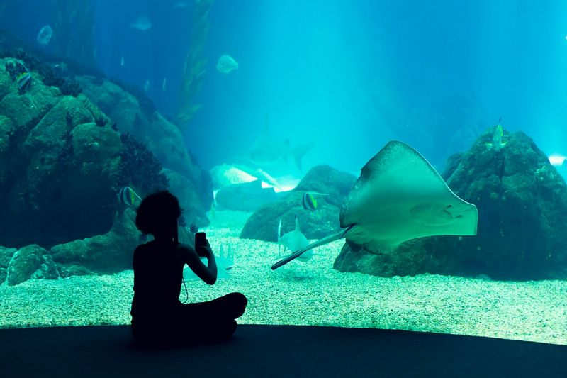Afrykarium podzielone jest na ekosystemy:

Morze Czerwone – rafa koralowa i ryby rafy koralowej;

plaża nad Morzem Czerwonym – lądowe żółwie pustynne;Wielkie Jeziora Afrykańskie (Tanganika i Malawi) – około 50 różnych gatunków ryb – pielęgnic;

Kanał Mozambicki – płaszczki, rekiny młoty, rekiny lamparcie;

Wschodnia Afryka – hipopotamy nilowe oraz zwierzęta zamieszkujące sawannę, jak: góralki (dalecy krewniacy słoni), mrówniki (często mylone z amerykańskimi mrówkojadami!) oraz dikdik (jedna z najmniejszych antylop);

wybrzeże Namibii – to zewnętrzne baseny w Afrykarium, zamieszkane przez pingwiny tońce oraz kotiki południowoafrykańskie (krewniacy popularnych lwów morskich);

dżungla nad rzeką Kongo – krokodyle, wydry, manaty i towarzyszące im ryby – tilapie oraz kilka gatunków ptaków.



Dziękuję za uwagę